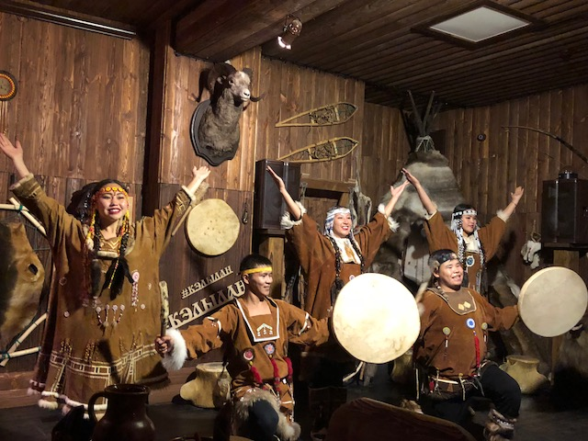
Этнокафе «Кэлылан»
Хозяин кафе Вячеслав создал очень нужное место, где можно не только вкусно поесть, но и увидеть магические танцы народов Севера, узнать многое о жизни, нравах и обычаях чукчей, эвенов и ительменов, услышать горловое пение, потанцевать самим и даже переодеться в национальную одежду. Здесь можно узнать, что корякский народ вшивал в одежду амулеты, что шкуры оленей красили ольхой, что северные народы пели очень часто по несколько часов родовые мелодии, которые передавались из поколения в поколение. Интерьер кафе украшен редкими трофеями, на почетном месте покровители Камчатки - Кутх и Пеликен. В кафе можно поиграть на бубнах и потанцевать национальные танцы – изображая пение чаек, бег оленя и движение рыб. Вам особенно понравится танцевать в кухлянке (этноплатье, которому было уже 45 лет) и носить украшение из бисера.

Вечер, проведенный в кафе, создаст полное ощущение визита к гостеприимным жителям Севера – вы сможете прикоснуться к самобытной и уникальной культуре трех этносов края: коряков, ительменов и эвенов. Полумрак и сводчатые деревянные стены точно воспроизводят обстановку традиционной полуземлянки камчадалов, а меню входного билета включает 30 наименований камчатских блюд и насыщенную познавательно-интерактивную этническую программу. Гости не только смотрят на экспрессивные и магические пляски, но и сами участвуют в играх с призами, проходят познавательные мастер-классы.
Все это разворачивается на фоне реконструированной яранги из шкур, в которой охотники пережидали бури и метели. У ее входа застыл медведь – грозный зверь будто бы на мгновение оторвался от своих дел и с изумлением осматривает посетителей. Рядом оружие и искусно сделанные нарты. Присесть у стилизованного очага, над которым закипает котелок с разносолами, можно на табуретах из позвонков кита.
Интерьер этнокафе украшен ценными и даже редкими охотничьими трофеями. Вместо дверных косяков деревянные идолы северных народов. На стенах обереги от злых духов и шкуры животных. Центральная люстра изумляет переплетением оленьих рогов. Скамьи и столы выполнены из цельной неокрашеной древесины. Аскетичная и изящная в своей простоте посуда сделана из красной глины, подстаканники высверлены из цельного бруса.

